様式第２号（第６条関係）

（中面）
明和町 制度届出受理証明書
パートナーシップ  ファミリーシップ  ファミリーシップ  様 様  明和町パートナーシップ・ファミリーシップ制度実施要綱に基づき、届出を受理したことを証します。  届出を受理したことを証します。  印  年 月 日 生 年 月 日 生  第 号 年 月 日  明和町長 | この受理証明書の提示を受けられた方へ  明和町では、町民一人ひとりが互いに人権を尊重し、個性や多様性を認め合い、相互理解が進む社会の実現を目指してパートナーシップ・ファミリーシップ制度を実施しています。  性の多様性において、違いや個性に対する差別や偏見のないまちづくりへのご理解とご協力をお願いします。  また、この制度を利用する方の性のありかた（性的指向、性自認、性表現）や、この制度を利用していることについては、本人の同意なく口外しないでください。

（表紙面）

【特記事項】  戸籍上の氏名：  子どもの氏名： （ 年 月 日生）  ： （ 年 月 日生）  再交付 ： 年 月 日  【緊急連絡先】（自由記載） | 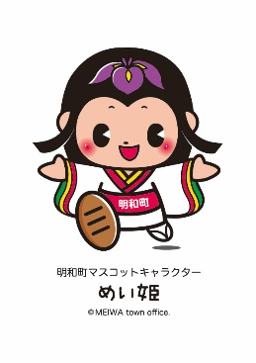
備考
１ 寸法は、縦５５ミリメートル、横１８０ミリメートル、横二つ折りとする。
２ 背景には、適宜意匠を加えるものとする。
３ 特記事項欄には、通称名を使用している場合の戸籍上の氏名、子どもも含めて届け出た場合の子どもの氏名、
再交付をした場合の交付年月日を記載する。

